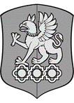
Министерство науки и высшего образования Российской Федерации
Федеральное государственное бюджетное образовательное учреждение
высшего образования

«Уральский государственный экономический университет»
(УрГЭУ)

Д О В Е Р Е Н Н О С Т Ь

__________________ №_______________
г. Екатеринбург

